Санкт-Петербургский Национальный Исследовательский Университет

Информационных Технологий, Механики и Оптики

Факультет ПИиКТ

Web - программирование

Лабораторная работа №1

Вариант 201015

Выполнила: Наумова Надежда

Группа P3201

Санкт-Петербург

2019 г.

# Задание :

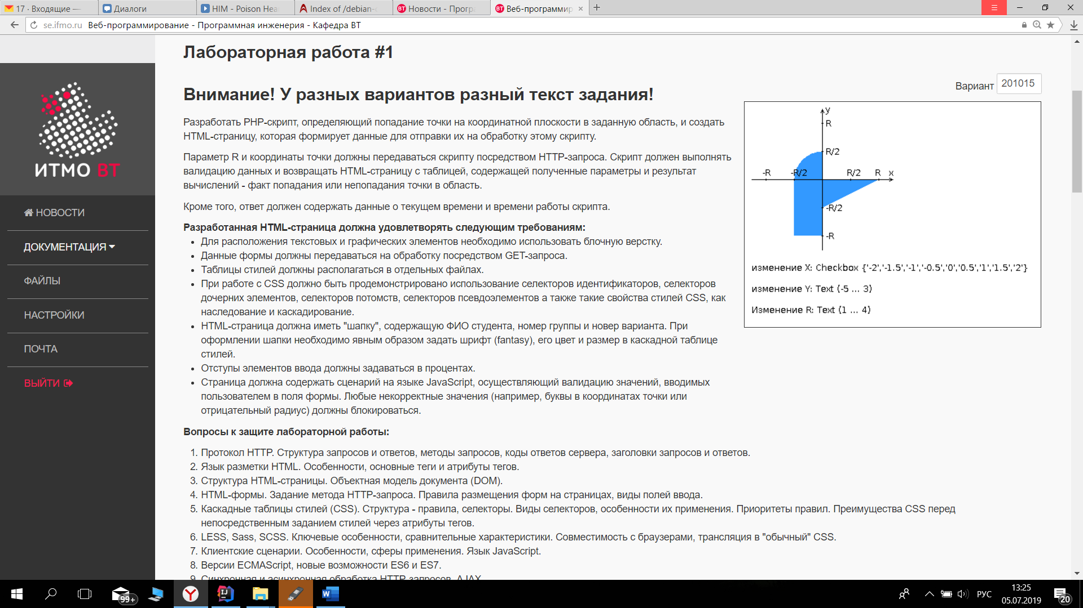Разработать PHP-скрипт, определяющий попадание точки на координатной плоскости в заданную область, и создать HTML-страницу, которая формирует данные для отправки их на обработку этому скрипту.

Параметр R и координаты точки должны передаваться скрипту посредством HTTP-запроса. Скрипт должен выполнять валидацию данных и возвращать HTML-страницу с таблицей, содержащей полученные параметры и результат вычислений - факт попадания или непопадания точки в область.

Кроме того, ответ должен содержать данные о текущем времени и времени работы скрипта.

**Разработанная HTML-страница должна удовлетворять следующим требованиям:**

* Для расположения текстовых и графических элементов необходимо использовать блочную верстку.
* Данные формы должны передаваться на обработку посредством GET-запроса.
* Таблицы стилей должны располагаться в отдельных файлах.
* При работе с CSS должно быть продемонстрировано использование селекторов идентификаторов, селекторов дочерних элементов, селекторов потомств, селекторов псевдоэлементов а также такие свойства стилей CSS, как наследование и каскадирование.
* HTML-страница должна иметь "шапку", содержащую ФИО студента, номер группы и новер варианта. При оформлении шапки необходимо явным образом задать шрифт (fantasy), его цвет и размер в каскадной таблице стилей.
* Отступы элементов ввода должны задаваться в процентах.
* Страница должна содержать сценарий на языке JavaScript, осуществляющий валидацию значений, вводимых пользователем в поля формы. Любые некорректные значения (например, буквы в координатах точки или отрицательный радиус) должны блокироваться.

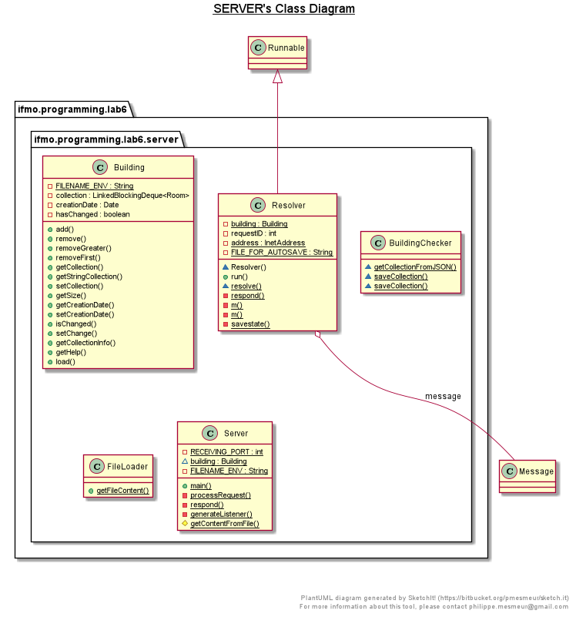

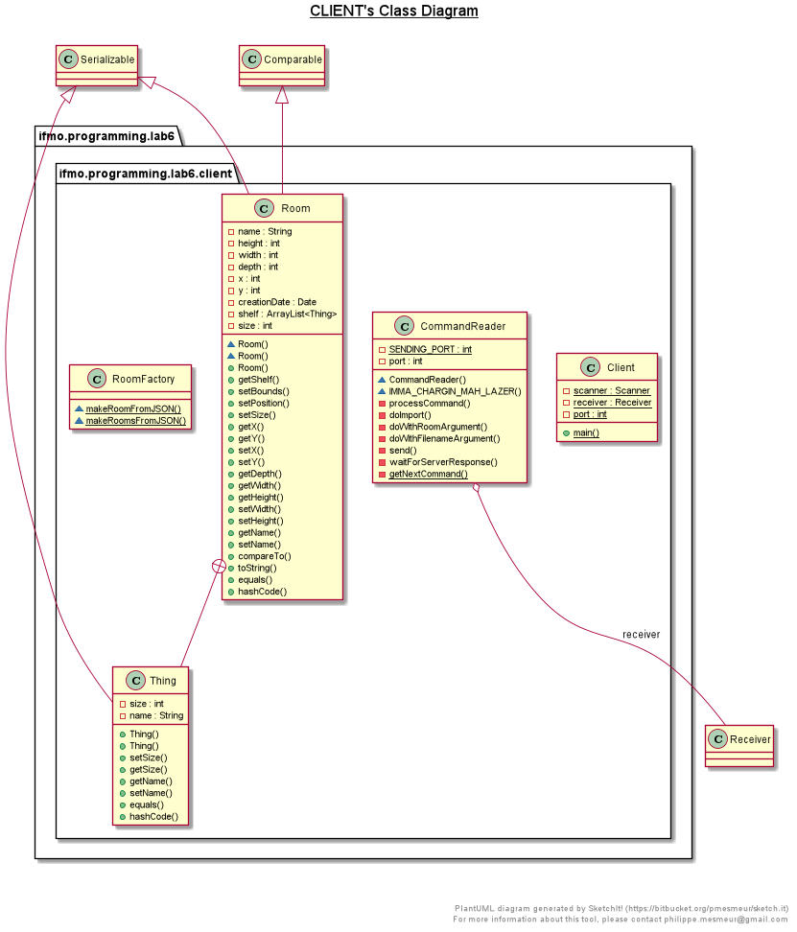

Исходный код программы:

можно найти по ссылке: <https://github.com/mmmlpmsw/programming_lab6>

Вывод:

Проделывая данную работу, я в полной мере осознала, что судьба вероломна и полагаться на удачу – не самая хорошая идея; кроме того, я познала (может и не в полной мере – о да, впереди же еще седьмая лаба, может, и восьмая, а может и отчисление) боль, страдания, муки, пока занималась танцами с бубном вокруг UDP в, как правило, тщетных попытках заставить это работать. Кроме того, я попыталась собрать клиент-серверное приложение и надеюсь, что оно не сломается сразу же при запуске.